Opdrachten ordenen

- In de bron wordt gesproken over verschillende vormen van productverwantschap. Zoek bij alle 7 manieren van productverwantschap een afbeelding. Dit mag ook vanuit een andere branche zijn (drogisterij / supermarkt / etc.). Vervolgens bedenk je zelf nog een vorm van verwantschap en ook daarbij zoek je een afbeelding.

Beantwoord de volgende vragen:
- Waarom wordt er gebruik gemaakt van productverwantschap in productpresentaties?
- Wat is de meerwaarde van presentaties waarin cross-selling wordt toegepast?
- Op welke punten in de winkel kun je het beste impulsaankopen presenteren?

- Er worden een aantal voorbeelden gegeven over presentatie-opstellingen. Kies hier 4 uit en zoek hierbij een afbeelding vanuit je eigen branche.

Beantwoord de volgende vragen:
- Waar moet je rekening mee houden bij het presenteren van planten?
- Je kent 7 verschillende sfeerstijlen/doelgroepen. Welke presentatie-opstelling past het beste bij de romantische sfeerstijl en welke bij industrieel?
- Leg in eigen woorden uit wat de relatie is tussen ‘facing’ en ‘spiegelen’.

- In je winkel verkoop je allerlei verschillende soorten producten die allen een eigen plaats in het schap hebben. Plaats de juiste beschrijvingen van de 2e, 3e en 4e kolom bij kolom 1.
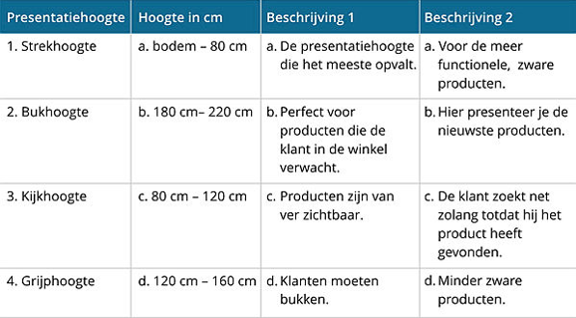
- Producten die gepresenteerd staan op ooghoogte vallen meestal goed op. In welke 2 gevallen plaats je producten op ooghoogte en waarom doe je dat? Licht je antwoord toe.

